高等数学下册试卷
2015．7．8
姓名： 学院与专业：
学号：

- 填空题[每小题4分，共20分]
- 设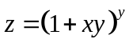，则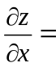
- 函数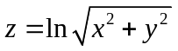在点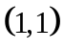处的全微分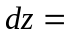
- 球面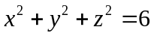在点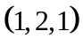处的切平面方程是
- 假设L为圆，则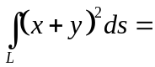
- 函数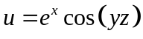在原点的梯度是
二、（本题8分）设方程组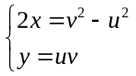确定了隐函数组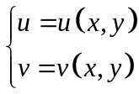，求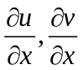
三、（本题8分）设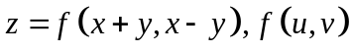具有二阶连续偏导数, 求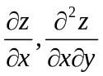
四、（本题8分）计算二重积分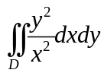，其中是由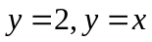及双曲线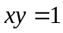围成的闭区域。
五、（本题8分）计算曲线积分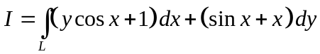，其中L为由点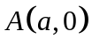至点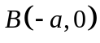的上半圆弧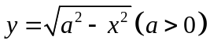。
六、（本题8分）计算曲面积分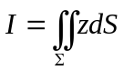，其中为圆锥面位于圆柱面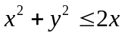内的部分。

七、（本题8分）计算曲面积分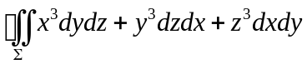，式中是上半球面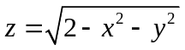与圆锥面围成的闭曲面的外侧。
八、（本题7分）求微分方程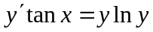的通解。

九、（本题7分）求微分方程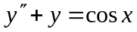的通解。
十、[化工类做]（本题6分）求函数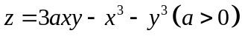的极值
十一、[化工类做]（本题6分）求微分方程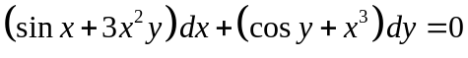的通解。
十二、[化工类做]（本题6分）证明曲面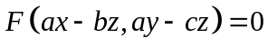上任一点处的切平面都平行于同一个向量，其中为非零常数。

十、[非化工类做]（6分）判断级数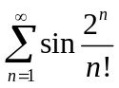的敛散性
十一、[非化工类做]（6分）将函数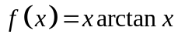展开成幂级数，并指出其成立区间。
十二、[非化工类做]（6分）设级数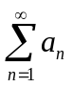与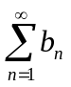都收敛，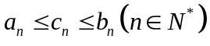。证明：级数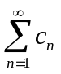收敛。

